Smlouva o poskytování telekomunikačních služeb číslo 2012001121

1. Smluvní strany

Poskytovatel:

Ralsko Net s.r.o. Smetanova 440
471 25 Jablonné v Podještědí

IČ: 28713133, DIČ: CZ28713133
Odběratel:
Základní škola, Česká Lípa, 28. října
2733, příspěvková organizace
28.října 2733

470 06 Česká Lípa

IČ: 46750045

2. Předmět smlouvy

Předmětem smlouvy o poskytování telekomunikačních služeb je závazek poskytovatele dodat odběrateli služby elektronických komunikací dle zákona č. 127/2005 Sb. v platném znění, práce a zboží spočívají ve zřízení nebo změně jedné nebo více služeb popsaných ve smlouvě nebo jejích přílohách a v poskytování těchto služeb a závazek odběratele tyto služby užívat v souladu se Všeobecnými obchodními podmínkami a za poskytnuté služby řádně platit dohodnutou cenu.

3. Seznam poskytovaných služeb

 |  |  | Datum |  | Měsíční
Název služby | Parametry | Adresa umístění | zřízení | Doba trvání | poplatek

AL10D-MP600 200M/200M

1.1.2022 31.12.2022 6500 Kč

Celková měsíční cena za poskytované služby: 6500 Kč

Všechny ceny jsou včetně 21 % DPH.

4. Doba trvání

Smlouva se uzavírá na dobu určitou nebo na dobu neurčitou, podle specifikace jednotlivých služeb. Je-li alespoň jedna služba sjednána na dobu neurčitou, je tato smlouva uzavřená na dobu neurčitou.
Smlouva uzavřená na dobu určitou zaniká uplynutím doby, na kterou byla uzavřená, jestliže některá ze stran nejpozději jeden měsíc před uplynutím sjednané doby doručí druhé straně písemné oznámení o ukončení smlouvy. V opačném případě se smlouva prodlužuje na dobu neurčitou.
Službu lze na žádost odběratele dočasně pozastavit, a to na dobu maximálně 3 měsíců a minimálně na dobu
1 měsíce. V případě pozastavení služby nemusí odběratel za tuto službu, po dobu jejího pozastavení, platit. Byla-li služba sjednána na dobu určitou, prodlužuje se doba trvání služby o dobu, po kterou byla služba pozastavena.

5. Smluvní podmínky

Poskytovatel se zavazuje nepřetržitě poskytovat služby dle bodu 3 této smlouvy, za paušální měsíční poplatek dle bodu 3 a zajistit technické podmínky pro jejich funkčnost. Výjimkou je doba nezbytná pro údržbu technických a softwarových prostředků, prostřednictvím kterých jsou služby provozovány. Doba provedení údržby bude odběrateli oznámena pokud možno vhodnou formou minimálně 24 hodin předem nebo bude uveřejněna na internetových stránkách poskytovatele ………., a to pouze v případech, kdy předpokládaná doba údržby bude delší jak jednu hodinu.
Poskytovatel má právo omezit poskytování služby zamezením aktivního přístupu ke službě v případě, kdy odběratel včas neuhradí cenu za službu nebo neplní další smluvní podmínky.
Poskytovatel má právo při opakovaném neplnění smluvních podmínek nebo podstatným porušením smlouvy ukončit poskytování služeb (formou odpojení či zrušení služeb) a od smlouvy s okamžitou platností odstoupit. Odběratel je povinen hradit poskytovateli prokazatelné a nezbytně nutné náklady spojené s dodáním upozornění

na sjednání nápravy a zaplacení dlužných částek za poskytované služby.
Odběratel nebo uživatel je povinen při využívání služby zajistit dodržování této smlouvy, Všeobecných obchodních podmínek pro poskytování datových telekomunikačních služeb, obecně závazných právních předpisů České republiky a jednat v souladu s dobrými mravy. Odběratel nebo uživatel zejména nesmí porušovat zákonem chráněná práva provozovatele a třetích osob
Odběratel je povinen neprodleně vhodnou formou informovat poskytovatele o všech změnách identifikačních a kontaktních údajů odběratele a služeb uvedených ve smlouvě (změna jména, příjmení nebo obchodního jména, bydliště nebo sídla, právní formy, telefonních čísel, IČ, DIČ) a to nejpozději do 14 pracovních dnů ode dne, kdy taková změna nastala, nebo ke změně došlo.
Není-li ve smlouvě uvedeno jinak, řídí se smluvní vztah Všeobecnými obchodními podmínkami poskytování telekomunikačních služeb společností Ralsko Net s.r.o., které jsou k dispozici na internetových stránkách poskytovatele ………………..

6. Platby

Odběratel je povinen řádně a včas hradit celkovou cenu za poskytované služby, a to vždy do 20. dne kalendářního měsíce.
Platby je možné provádět příkazem k úhradě nebo poštovní poukázkou na účet poskytovatele:

Číslo účtu:
Kód banky:
Variabilní symbol:

Pro daňové účely se služba považuje za poskytnutou dnem zaplacení. Přílohou této smlouvy je splátkový kalendář, který zároveň slouží jako daňový doklad. Datum zdanitelného plnění je vždy dnem zaplacení.

7. Etika a sankce

Odběratel nebo uživatel není oprávněn poskytovat službu za úplatu třetím osobám, pokud nebylo mezi poskytovatelem a účastníkem písemně dohodnuto jinak. V případě porušení této povinnosti je odběratel povinen zaplatit smluvní pokutu podle bodu 3.4 Všeobecných obchodních podmínek.
Odběratel nebo uživatel je povinen poskytovatelem zapůjčené technické zařízení chránit před poškozením, ztrátou nebo zničením a není oprávněn jakkoli zasahovat do jeho technického nastavení ani s ním jinak manipulovat bez souhlasu či pověření poskytovatele. Odběratel je odpovědný za škodu, která poskytovateli
vznikne v důsledku poškození, odcizení, zničení či neoprávněného užívání poskytovatelem zapůjčeného zařízení a je povinen vzniklou škodu uhradit.
V případě nedodržení povinností plynoucích ze smlouvy nebo Všeobecných obchodních podmínek je odběratel povinen zaplatit pokutu ve výši 100 % všech prokazatelných nákladů poskytovatele spojených s odstraněním vzniklých škod nebo odstraněním závadového stavu.

8. Ukončení smlouvy

Odběratel je oprávněn vypovědět smlouvu nebo její část (službu) bez udání důvodu. Výpovědní lhůta činí 1 měsíc a počíná běžet prvního dne kalendářního měsíce následujícího po doručení výpovědi poskytovateli elektronickou nebo písemnou formou na adresu poskytovatele …………………se sídlem ………..
Odběratel je oprávněn písemně odstoupit od smlouvy s okamžitou účinností, jestliže poskytovatel po dobu delší než jeden týden = 7 kalendářních dní neplní podmínky pro provozování služeb nebo podstatně poruší ustanovení smlouvy nebo Všeobecných obchodních podmínek. V rámci tohoto okamžitého odstoupení od smlouvy, je poskytovatel oprávněn požadovat, po odběrateli, pouze úhradu poskytované služby, za předmětný kalendářní měsíc, jež byla bez vad a dále poskytovatel není oprávněn požadovat, po odběrateli, úhradu případných budoucích nákladů, vzniklých poskytovateli, např. z důvodu demontáže zapůjčeného zařízení atp.
Odběratel je oprávněn odstoupit od smlouvy do 14 dnů od jejího sjednání bez udání důvodů, pokud smlouva o poskytování telekomunikačních služeb byla uzavřena při použití prostředků komunikace na dálku. Toto neplatí v případě, kdy se souhlasem odběratele došlo k poskytování služby v požadovaném místě zřízení služby ještě před podpisem smlouvy o poskytování telekomunikačních služeb.
Poskytovatel je oprávněn vypovědět smlouvu nebo její část (službu) bez udání důvodu. Výpovědní lhůta činí 1

měsíc a počíná běžet prvním dnem kalendářního měsíce následujícího po doručení výpovědi odběrateli formou elektronické zprávy na elektronickou adresu odběratele nebo doporučeným dopisem a považuje se za doručený okamžikem, kdy adresát zásilku převezme, odmítne převzít, nevyzvedne do tří dnů ode dne, kdy byla uložena na poště či kdy se taková zásilka vrátí odesilateli jako nedoručitelná, ačkoliv byla zaslána na adresu známého sídla nebo bydliště odběratele nebo adresu, kterou odběratel uvedl jako adresu pro doručování.
Poskytovatel má právo při opakovaném neplnění smluvních podmínek nebo podstatným porušením smlouvy ukončit poskytování služeb (formou odpojení či zrušení služby) a od smlouvy s okamžitou platností odstoupit.

9. Závěr

Odběratel svým podpisem potvrzuje, že se řádně seznámil se Všeobecnými obchodními podmínkami poskytování telekomunikačních služeb společností Ralsko Net s.r.o.
Odběratel souhlasí se zpracováním osobních údajů v souladu se zákonem č. 101/2000 Sb., o ochraně osobních údajů. Dále souhlasí se zpracováním osobních údajů pro účely propagační a marketingové a s předáním údajů obchodním partnerům poskytovatele pro marketingové účely

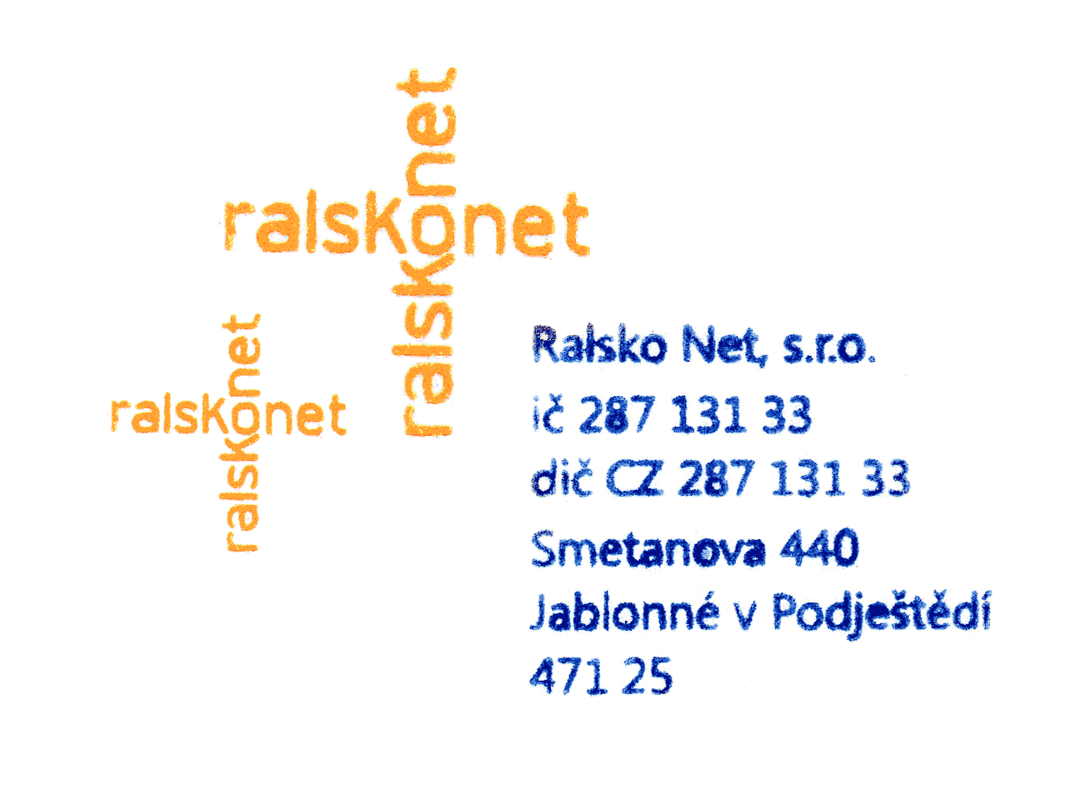
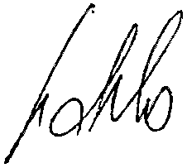
V(e) dne

Razítko a podpis poskytovatele Podpis odběratele

